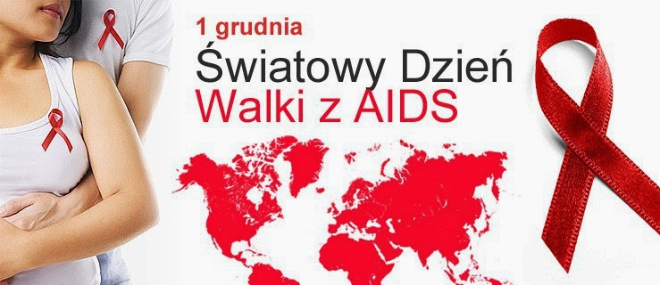
Światowy Dzień AIDS (zwany także Światowym Dniem Walki z AIDS) obchodzimy od 1988 roku, dzięki inicjatywie Światowej Organizacji Zdrowia (WHO). Jest jedną z ośmiu najważniejszych kampanii na rzecz zdrowia publicznego prowadzonych przez tę międzynarodową organizację.
Symbolem tego dnia jest czerwona wstążka. Politycy, osoby publiczne i każdy, kto solidaryzuje się z zakażonymi HIV i chorymi na AIDS, noszą ją tego dnia na ubraniu.
Podstawowe informacje epidemiologiczne
HIV i AIDS w Polsce – dane od początku epidemii (1985 r.) do 30 września 2019 r. roku
25 020 zakażonych ogółem
3 741 ma AIDS
1 424 chorych zmarło
Na dzień 31.12.2019 r. leczeniem ARV objętych było około 12 471 pacjentów, w tym 97 dzieci. Leczenie jest prowadzone i finansowane w ramach programu zdrowotnego Ministerstwa Zdrowia „Leczenie antyretrowirusowe osób żyjących z wirusem HIV w Polsce na lata 2017 – 2021”.
Na świecie żyje 37,9 mln osób z HIV/AIDS, w 2018 r. zakażenie HIV rozpoznano u 1,7 mln osób, 770 tys. osób zmarło z powodu HIV/AIDS.
(dane KC ds. AIDS) na 31.12.2019
AIDS to skrót od angielskiej nazwy zespołu nabytego niedoboru (upośledzenia) odporności (ang. Acquired Immunodeficiency Syndrome). AIDS to końcowy etap NIELECZONEGO zakażenia HIV. To zespół chorób atakujących osoby zakażone HIV. Zaliczamy do niego różne stany chorobowe i typy nowotworów. AIDS występuje po wielu latach trwania infekcji HIV. Osoby, które wiedzą o swoim zakażeniu, objęte są terapią antyretrowirusową, która zapobiega wystąpieniu AIDS.
Dużym problemem jest niska wykrywalność, a więc zbyt mała liczba osób, które poddają się testom na obecność wirusa HIV. Leki, które ułatwiają chorym na AIDS codzienne funkcjonowanie, już istnieją. Ważne jednak aby pacjent jak najwcześniej się dowiedział o zakażeniu. Dlatego wykonywanie testów jest kluczowe nie tylko w grupach podwyższonego ryzyka, ale w całej populacji
Chcesz się zbadać –listę punktów konsultacyjno-diagnostycznych gdzie wykonasz badania bezpłatnie i anonimowi znajdziesz pod linkiem:
https://aids.gov.pl/pkd/
Ogólne zasady KCdA obowiązujące w PKD w związku z koronawirusem SARS-CoV-2, który wywołuje chorobę COVID-19:
„Prosimy o niezgłaszanie się do PKD osób z objawami infekcji dróg oddechowych (nawet przeziębienia), z temperaturą powyżej 37,5°C, osób objętych kwarantanną, osób, które miały kontakt z chorym z potwierdzonym zakażeniem SARS-CoV-2.
W przypadku kontaktu z osobą z potwierdzonym zakażeniem SARS-CoV-2 prosimy o niezgłaszanie się do PKD w ciągu co najmniej 14 dni od kontaktu.
Przed wizytą w PKD prosimy o telefoniczne (lub przez aplikację) umówienie wizyty na konkretny dzień i godzinę. Zapisy telefoniczne prowadzone są anonimowo, np. na hasło). Telefony do poszczególnych PKD zamieszczone są wraz z informacjami o pracy danego Punktu.
Przed wizytą w PKD prosimy o wykonanie pomiaru temperatury ciała.
Każda osoba zgłaszająca się do PKD proszona jest o zapoznanie się z Informacją dla Klienta, która dostępna jest tutaj. Informujemy, że przy wizycie w PKD możliwe jest wykonanie pomiaru temperatury ciała.
Na teren poczekalni przy PKD będą mogły wejść tylko osoby wstępnie zakwalifikowane. Na terenie poczekalni przebywać może jednorazowo tylko tyle osób, ile wskaże pracownik PKD. Pozostałe osoby oczekują na zewnątrz z zachowaniem bezpiecznej odległości.
Osoby zgłaszające się do PKD otrzymają maski jednorazowe, a także zobowiązane są do dezynfekcji rąk.
Prosimy o zachowanie bezpiecznej odległości w rozmowie z doradcą.
W przypadku wystąpienia objawów infekcji z gorączką powyżej 38° w ciągu 14 dni po wykonaniu testu w kierunku HIV, w przypadku wystąpienia potwierdzonego zakażenia koronawirusem prosimy o poinformowanie (telefoniczne lub mailowe) o tym PKD, w którym wykonano badanie.”

Telefon Zaufania HIV/AIDS:
800 888 448
(połączenie bezpłatne)
SPRAWDZ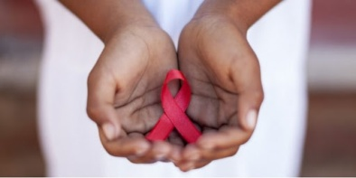 SIE!

